运动向量标定工具使用手册

功能简介

该软件的作用
在帧间预测编码中，由于活动图像邻近帧中的景物存在着一定的相关性。因此，可将活动图像分成若干块或宏块（当前块），并设法搜索出每个块或宏块在邻近帧图像中的位置（匹配块），并得出两者之间的空间位置的相对偏移量。得到的相对偏移量就是通常所指的运动向量。

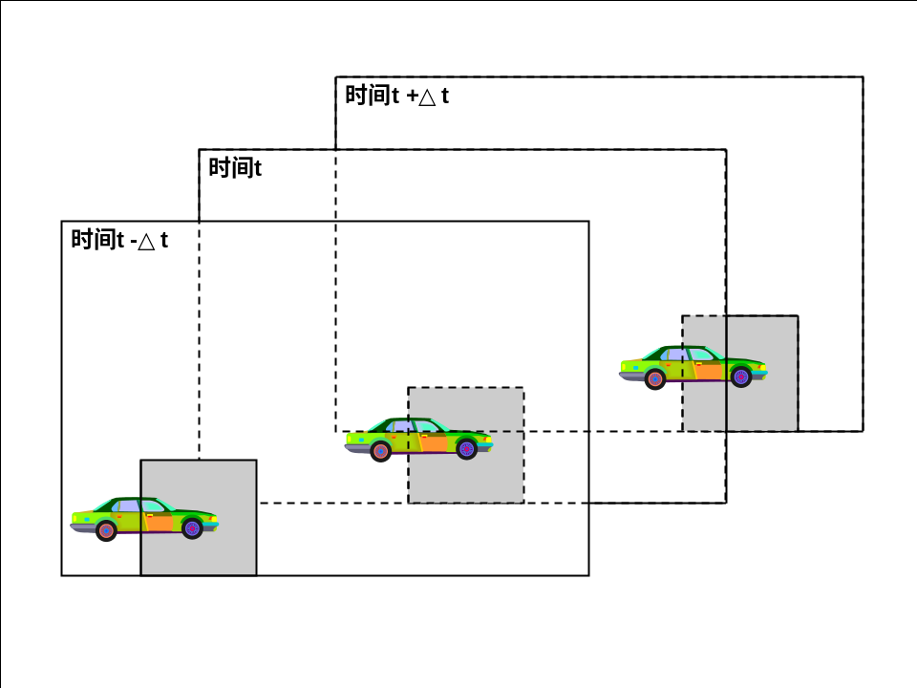
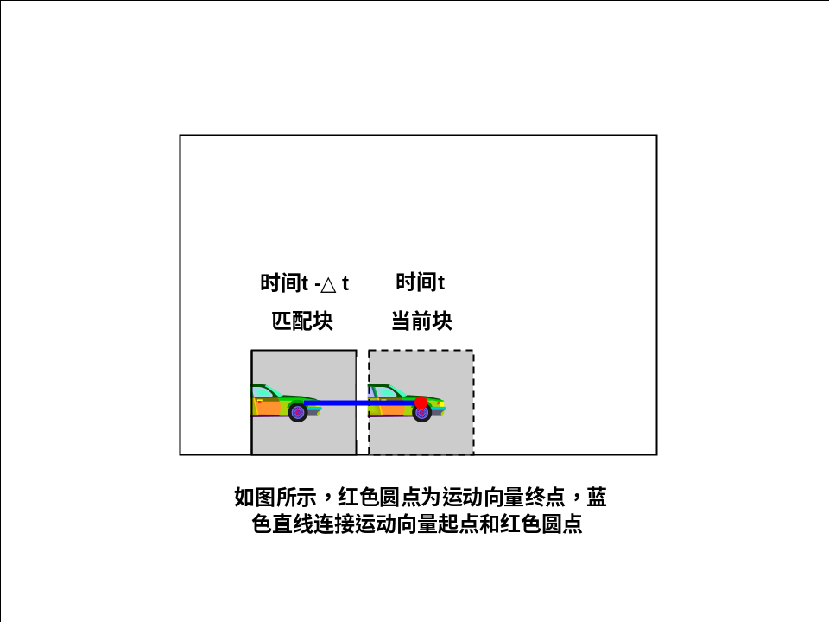

本软件用于对YUV视频的运动向量进行手工修改标定。在视频编解码领域的研究中，运动估计模块所得到的运动向量是以局部编码效率最高为目标的，因此运动向量在一些情况下并不能准确反映图像中对象的运动趋势，甚至会出现完全错误的运动向量。真实运动向量所蕴涵的物理意义和特性使其不仅具有理论研究意义也有很明显的实用价值。使用本工具分别对静态和动态为主的两种数据进行人工标定获取训练集，为快速搜索算法的设计提供训练素材。
本软件的主要特点：1. 用户界面简洁；2. 操作简单； 3. 具有智能辅助标定功能。由于标定的工作量很大，所以本软件的三大特点能很好地提高标定的效率。

基本使用过程
基本使用过程如下：
1. 通过拖拽或打开文件将YUV文件载入程序；
2. 通过拖动滚动条或者点击前一帧后一帧按钮选择要标定的帧；
3. 选择图像的显示模式：正常，灰度，浅色，空白；
4. 选择图像附加信息显示：网格，运动向量，运动向量缩放，可疑块，放大当前帧窗口；
5. 通过双击当前帧窗口图像或者pg up & pg dn键选择要标定的宏块或可疑宏块；
6. 通过按Q键切换标定窗口的当前宏块里要标定的运动向量；
7. 通过按A键切换系统推荐的匹配块，或者通过上下左右键移动标定参考窗口的匹配块；
8. 通过滚轮缩放及鼠标拖动当前帧和参考帧窗口图片辅助标定；
9. 通过按Z键确认修改。

注意：应将YUV文件和对应的运动向量.mv文件放在同一个文件目录下。

软件界面及窗口划分
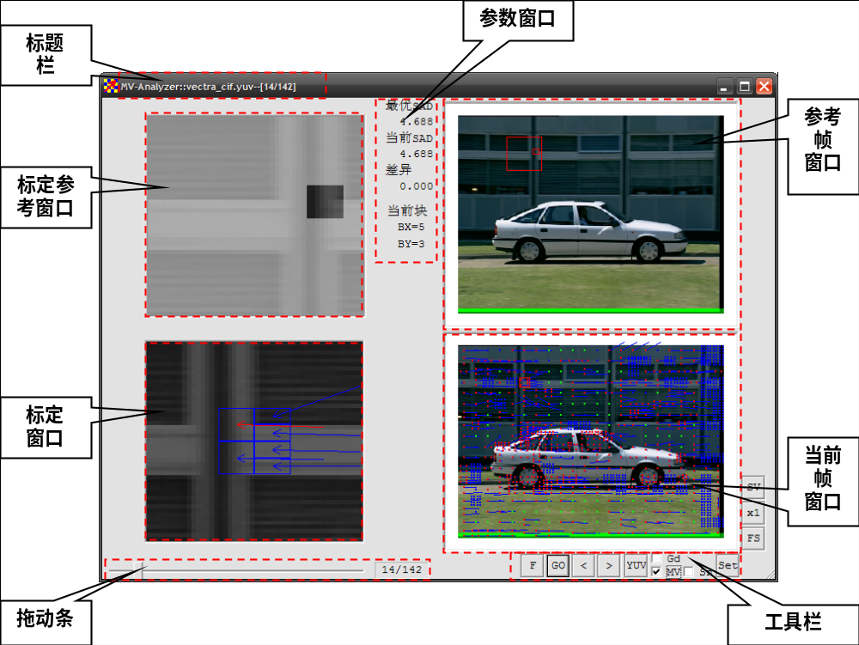

如何选定和打开一个文件

拖拽方式
双击打开程序，将要标定的YUV文件拖拽到程序窗口里。

打开方式
点击工具栏的按钮，弹出文件选择窗口
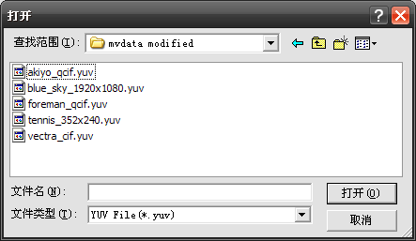
选择需要打开的YUV文件打开

如何设定YUV文件尺寸等参数

设定长宽
点击工具栏按钮，弹出以下选项：
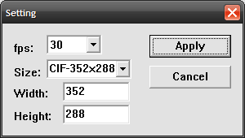
按照YUV文件的尺寸在Size处的下拉菜单中选择相应的尺寸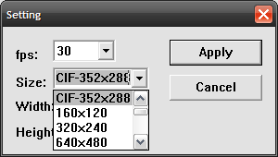
或者通过在宽和长处手动输入宽和高来设定长宽
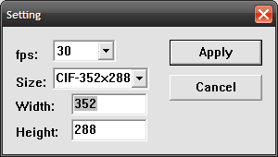
点击Apply确认

设定连续播放的帧率
点击工具栏按钮，弹出以下选项：
在fps处的下拉菜单中选择需要的连续播放帧率
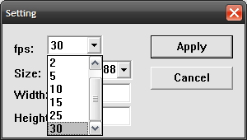
点击Apply确认

选择帧图像

选择下一帧图像
点击工具栏选择下一帧图像
点击工具栏选择上一帧图像

随机选择一帧图像
拖动滚动条随机选择一帧图像

YUV文件的显示方式

正常模式
打开YUV文件后，当前帧窗口里显示为彩色显示的正常模式，参考帧窗口里显示为彩色显示的正常模式

当前帧窗口 参考帧窗口
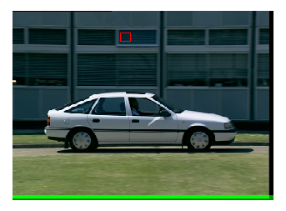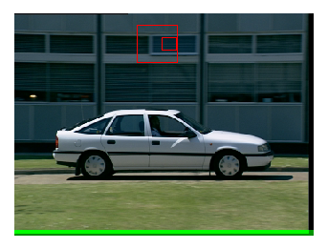

灰度模式
点击按钮，当前帧窗口图像将切换到灰度模式，按钮变为，参考帧窗口里显示为灰度模式
当前帧窗口 参考帧窗口
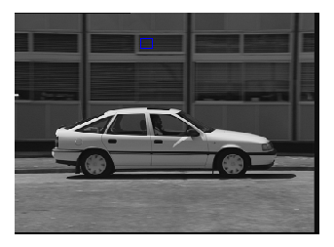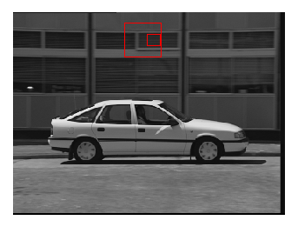

浅色模式
点击按钮，当前帧窗口图像将切换到浅色模式，按钮变为（LG=Light Gray），参考帧窗口图像不变化，仍为灰度模式。

当前帧窗口 参考帧窗口
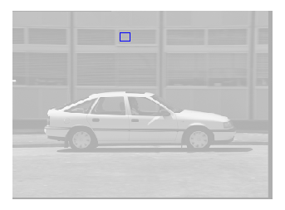

空白模式
点击按钮，当前帧窗口图像将切换到空白模式，按钮变为（ND=Non Display），参考帧窗口里显示为彩色显示的正常模式

当前帧窗口 参考帧窗口

再点击按钮，窗口显示又循环到正常模式，按钮变为

注意：第一帧时，参考窗口没有图像显示。

图像的缩放与拖动
通过滚动鼠标的滚轮可以实现图像的缩放，参考帧窗口图像随着当前帧窗口的图像一起缩放，最大可以放大到原图像的四倍

正常显示 放大后
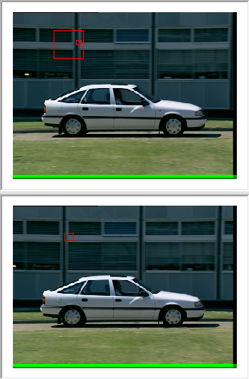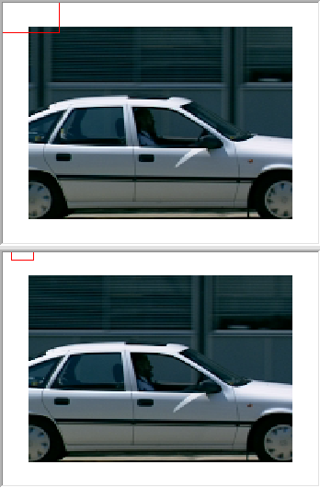
参考帧窗口
当前帧窗口

点击缩放后的图像按住可拖动图像。

拖动前 拖动后
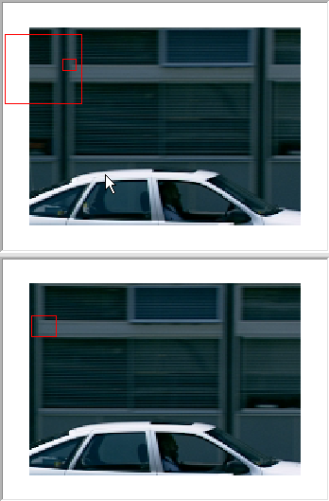
参考帧窗口
当前帧窗口

附加信息的显示方式

显示网格
勾选工具栏显示网格，网格为16X16

无网格 有网格
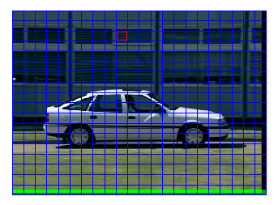

显示运动向量
勾选工具栏显示运动向量，运动向量定义如下：终点为红色，起点到终点为蓝色

无运动向量 有运动向量
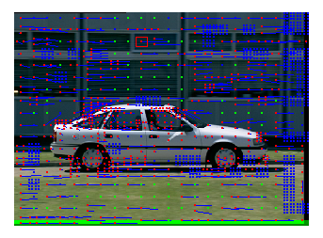

16X16的块在标定窗口里可能会显示出更小的块，如图所示，当前正在考察的运动向量会闪烁。

标定窗口 当前帧窗口
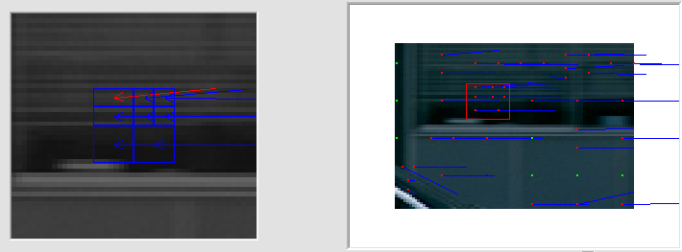

运动向量的缩放
点击工具栏的按钮可以将运动向量进行比例缩放到2倍比例，按钮变为；
点击按钮可以将运动向量进行比例缩放到原图像1/2，按钮变为；
点击按钮，运动向量恢复正常比例，按钮变为，依次循环。

1. 正常比例： 2. 放大到2倍
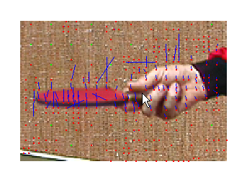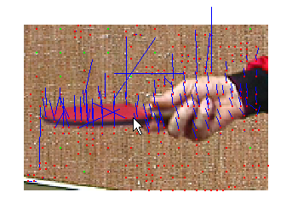
3. 缩小到1/2
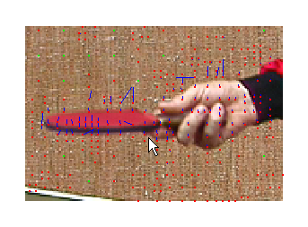

显示可疑块
勾选工具栏显示可疑块，可疑块被红色矩形标出。可疑块由软件的智能算法标出，可以辅助使用者找出可能存在错误的运动向量。

不显示可疑块 显示可疑块
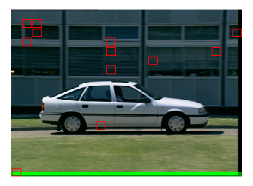

将当前帧窗口放大到整个窗口
点击工具栏按钮可以将当前帧窗口放大到整个程序窗口，按钮变为；
点击工具栏按钮将当前帧窗口恢复到原来的大小，按钮变为。

放大前 放大后
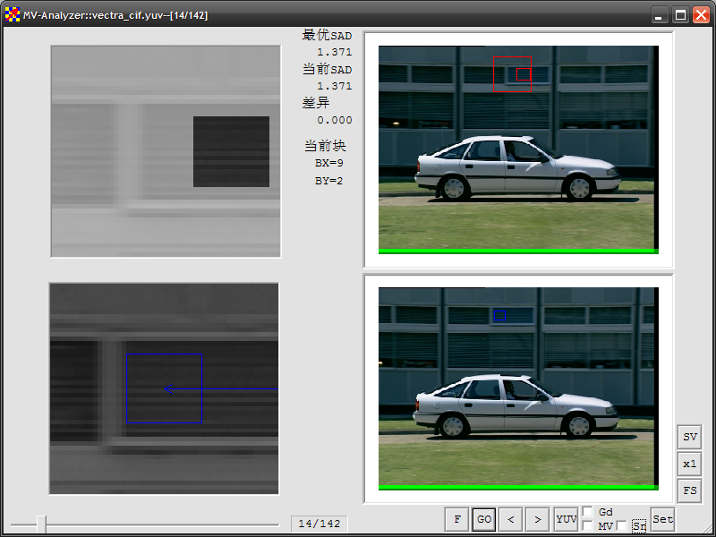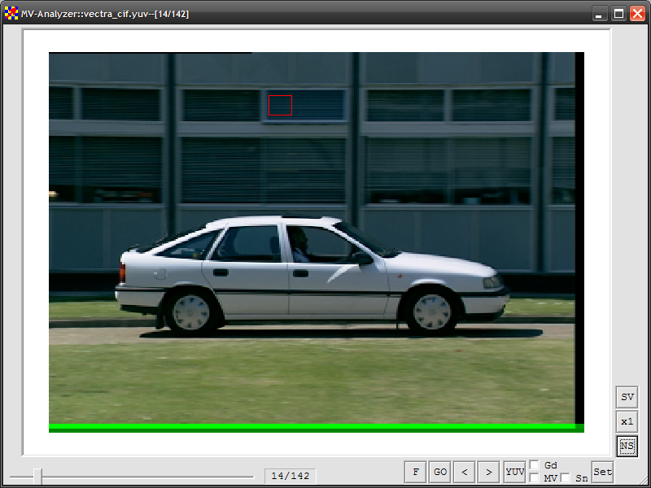

选择一个运动向量可疑的块

可疑块的自动标识
勾选工具栏显示可疑块，可疑块被红色矩形标出。

顺序选择方式
通过Page Up和Page Down键顺序向上或者向下选择可疑块，被选择的宏块呈现红蓝闪烁。

随机选择方式
通过鼠标双击当前帧窗口图像随机选择可疑块。

修改运动向量

选择需要修改的运动向量
通过按Q键顺序切换（切换顺序如下图）标定窗口的当前宏块里要标定的运动向量，被选中的运动向量呈现红蓝闪烁。

标定窗口
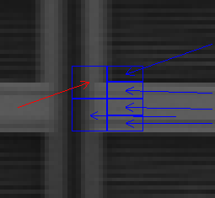
1
2
3
4
5
6

选择正确运动向量
通过按A键切换系统推荐的匹配块，或者通过上下左右键移动标定参考窗口的匹配块。
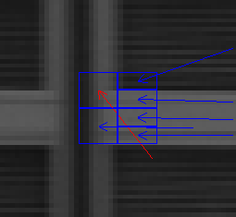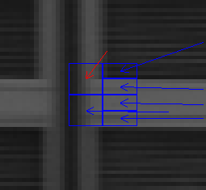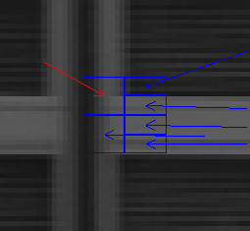
标定参考窗口
标定窗口

保存修改
通过按Z键选择保存修改的运动向量，弹出对话窗口
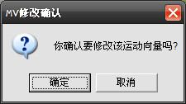
选择确定，被修改后的运动向量变为绿色, 所在子宏块被绿色矩形标出。

标定真实的运动向量

一般情况

大运动向量的情况

智能选择可能的真实运动向量（待实现）

运动向量.mv文件简介
